Ідентифікація тварин - обов’язок кожного власника!
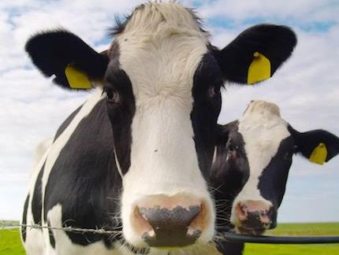
Ідентифікація та реєстрація тварин - це обов’язковий, законодавчо обумовлений процес, під час якого свійським тваринам присвоюється унікальний ідентифікаційний номер, який вноситься до Єдиного державного реєстру тварин, а також оформлюються відповідні документи.
Нагадуємо, що кожна тварина (ВРХ, ДРХ), яка народилася в господарстві, повинна бути ідентифікована двома бирками не пізніше семи днів від моменту її народження, але у будь-якому разі до вибуття з господарства. Ідентифікація племінних свиней відбувається не пізніше 60 днів від моменту народження тварини, але раніше, ніж вона залишить господарство. Товарні свині ідентифікуються при вибутті з господарства. Коні - протягом року після народження, але раніше, ніж тварина залишить господарство. Для проведення ідентифікації та реєстрації тварин у господарстві фізичної особи, власник тварини може звернутися до державної установи ветеринарної медицини за місцем проживання або утримання тварин.

Зобов'язання власників тварин
Згідно зі статтею 5 Закону юридичні та фізичні особи, що провадять діяльність з розведення та утримання тварин, зобов'язані:
- подавати для реєстрації дані про ідентифікованих тварин (переміщення, забій, утилізацію, загибель, падіж тварин), ідентифікувати усіх тварин у господарстві;
- вести облік усіх тварин у господарстві, в тому числі щодо їх народження, ідентифікаційних номерів, усіх переміщень тварин між господарствами, а також про забій, утилізацію та падіж тварин;
- зберігати відомості про тварину протягом трьох років після її смерті (забій, падіж, утилізація) або переміщення її з господарства;
- здійснювати переміщення тварин з ідентифікаційними документами;
- подавати дані до центрального органу виконавчої влади, що реалізує державну політику у сфері ветеринарної медицини, про усі переміщення тварин, надходження нових тварин у господарство, а також забій, утилізацію, падіж тварин протягом 5 робочих днів з дати таких дій або подій;
- проводити забій, утилізацію лише ідентифікованих та зареєстрованих тварин.
Для чого потрібна ідентифікація тварини?
Безпека харчових продуктів. Завдяки ідентифікації і реєстрації можна відстежити шлях тварини - від ферми до забійного підприємства. Це гарантує безпечність та якість харчових продуктів для споживачів.

Епізоотичний контроль. У разі спалаху хвороби ідентифікація дозволяє оперативно локалізувати проблему у господарстві, запобігаючи поширенню захворювання.
Доступ до міжнародних ринків. Країни, які імпортують українську продукцію, вимагають підтвердження, що тварини ідентифіковані та зареєстровані відповідно до міжнародних стандартів.
Підтримка фермерів. Ідентифікація є важливою умовою для отримання державних дотацій чи виплат у разі необхідності.
Процес ідентифікації і реєстрації тварин включає в себе:
- прикріплення вушних бирок з нанесеним на них ідентифікаційним номером, проведення графічного та письмового опису відмітин і прикмет із присвоєнням ідентифікаційного номера для коней;
- заповнення реєстраційного документа;
- проведення реєстрації тварин в Єдиному державному реєстрі тварин;
- оформлення та видача ідентифікаційного документа на тварину.
Усі тварини, що утримуються у господарстві, повинні бути ідентифіковані за допомогою двох бирок єдиного зразка. Бирка – це вушний знак встановленого зразка з нанесеним ідентифікаційним номером, що є знаком суворого обліку та використовується виключно для ідентифікації визначеного виду тварин.
Відповідальність за порушення законодавства у сфері ідентифікації та реєстрації тварин.
Відмова від ідентифікації і реєстрації тварин є порушенням статті 107² Кодексу України про адміністративні правопорушення, що тягне за собою накладення штрафу.

